Klasse V9d Mathematikarbeit Nr. 1 14.1.2016
Wiederholung
Name: Punkte: Note:

Beachte: Alle Aufgaben im Heft / auf einem Blatt. Teile Rand ab, der Rand bleibt frei. Alle Rechnungen müssen nachvollziehbar sein.
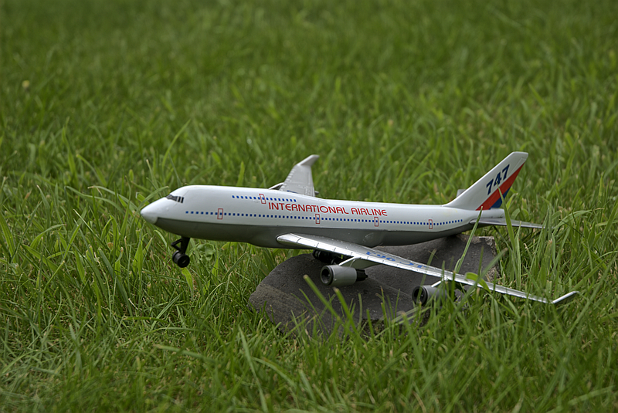
Nr. 1. (Im Heft)
Dieses Modell der Boeing 747 (siehe Abbildung links) ist 35 cm lang.
Wie lang ist das Flugzeug in Wirklichkeit?
Das Modell hat den Maßstab von 1 : 200.
Denke an einen Antwortsatz.

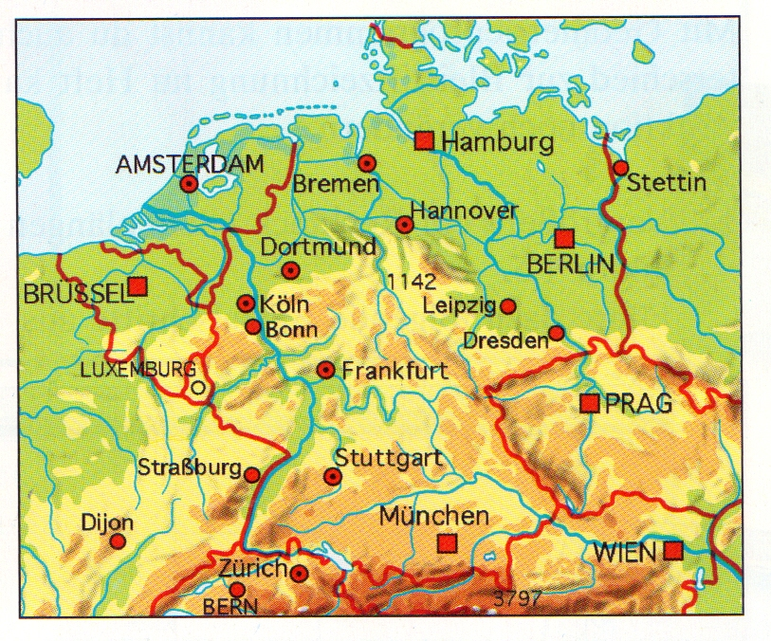

Nr. 2. (Im Heft)
- Berechne anhand der Deutschlandkarte rechts (Maßstab 1 : 17 500 000) möglichst genau die Entfernung (Luftlinie) von Frankfurt nach Berlin.
Denke an einen Antwortsatz.
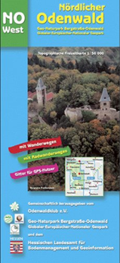
- Der Melibokus, auch Malschen genannt, (bei Zwingenberg) ist mit 517,4 m ü. NN der höchste Berg an der südhessischen Bergstraße. Der Turm oben auf dem Melibokus ist Luftlinie genau 9,8 km von der Sport- und Kulturhalle entfernt.
Wie viel cm von der Sport- und Kulturhalle entfernt muss man auf der Freizeitkarte „Nördlicher Odenwald“ (Maßstab 1 : 50.000 ) rechts nach dem Melibokus suchen? Denke an einen Antwortsatz.
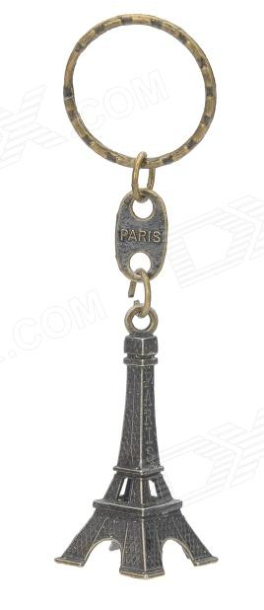

Nr. 3. (Im Heft) Der Eiffelturm an diesem Schlüsselanhänger ist 5 cm lang. In Wirklichkeit ist der Eiffelturm 324,82 m hoch. Welchen Maßstab hat dieses Modell ?
Denke an einen Antwortsatz.

Nr. 4. Fertige rechts jeweils eine Zeichnung im angegebenen Maßstab an.

Nr. 5 Strecke die Figur vom Streckzentrum Z aus mit dem angegebenen Streckungsfaktor k.

Nr. 7 (Im Heft) Berechne die angegebene Streckenlänge.

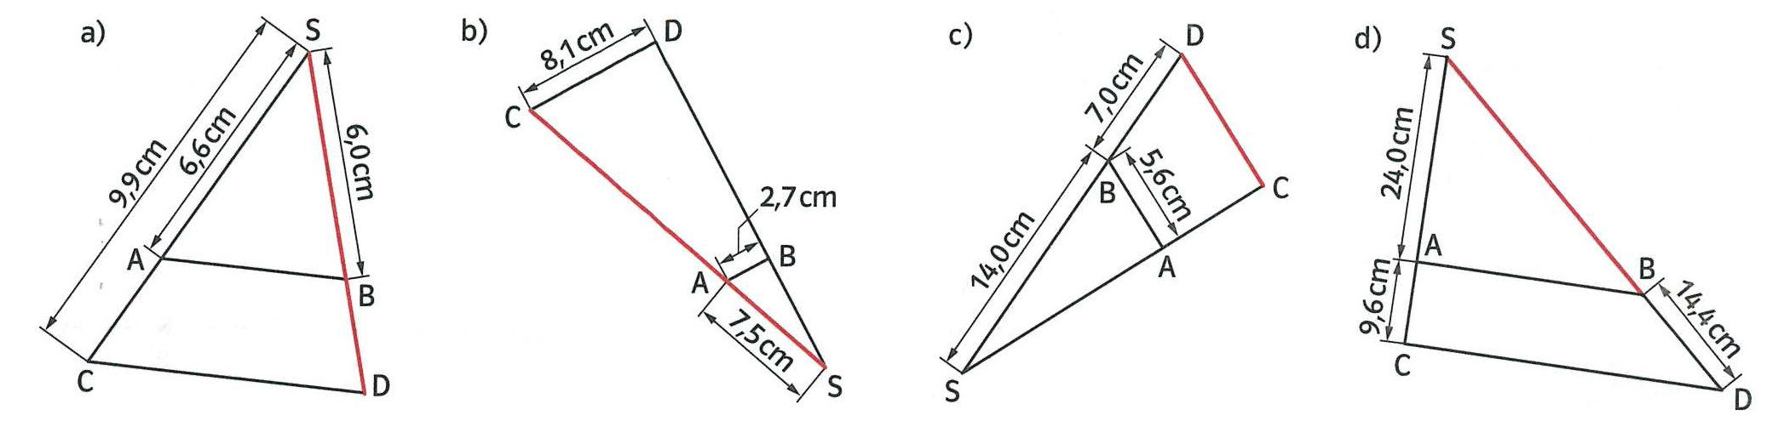
gesucht: $\overline{CD}$
gesucht: $\overline{CS}$
gesucht: $\overline{SD}$
gesucht: $\overline{SB}$

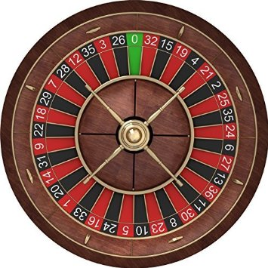
Nr. 8. Die Felder des Rouletterads sind rot, schwarz und grün. Sie sind mit den Zahlen 0 bis 36 beschriftet.
Berechne die Gewinnwahrscheinlichkeit für das Ereignis „gerade Zahl“!
(Beachte: die Null zählt nicht als gerade Zahl.)

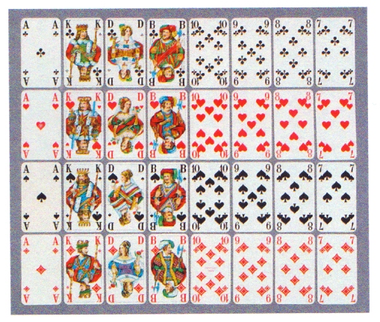
Nr. 9. Beim Skat (32 Karten, siehe rechts) gibt es zwei rote Farben (Karo und Herz) und zwei schwarze Farben (Pik und Kreuz).
a) Berechne die Wahrscheinlichkeit (in Prozent), aus einem Skatblatt einen Buben oder eine Dame zu ziehen (d.h. beides, Bube oder Dame, ist gut und die Farbe egal).

b) Berechne die Wahrscheinlichkeit (in Prozent), aus einem Skat-Blatt eine rote 10 zu ziehen.

Nr. 10. (Im Heft)
Zeichne ein Glücksrad, wie es sie auf dem Jahrmarkt gibt, mit folgenden Wahrscheinlichkeiten:
P(grün) = $\frac{1}{8}$ ; P(blau) = $\frac{1}{12}$ ; P(weiß) = $\frac{2}{3}$ . Der Rest ist schwarz, also P(schwarz) = ______ % ?
- Berechne für jede Farbe, wieviel Grad der entsprechende Kreisausschnitt haben muss.
- Zeichne das Glücksrad.

Viel Erfolg!

